Федеральное агентство связи

Федеральное государственное бюджетное образовательное учреждение высшего образования

«Сибирский государственный университет телекоммуникаций и информатики»

Кафедра прикладной математики и кибернетики

Отчет по лабораторной работе

по дисциплине «Визуальное программирование и человеко-машинное взаимодействие»

Лабораторная работа №6

Выполнил: студент 3 курса группы ИП-811 Мироненко К. А

Проверил: доцент кафедры ПМиК Мерзлякова Е. Ю.

Оглавление

1. Постановка задачи 3

2. Примеры работы программы 4

*Приложение* Листинг 6

# Постановка задачи

**Цель:** научиться обмену данными между формами. Использовать стили.

# Примеры работы программы

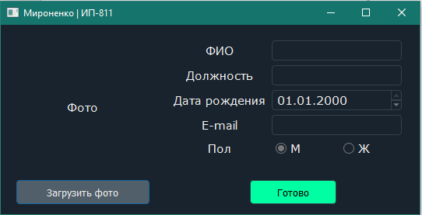

(Основная форма)

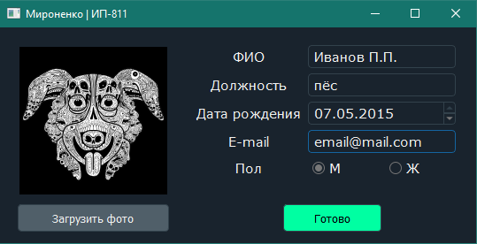

(Основная форма с заполненными данными)

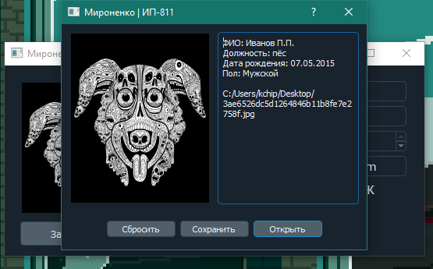

(Вторая форма, в которую были переданы данные из основной)

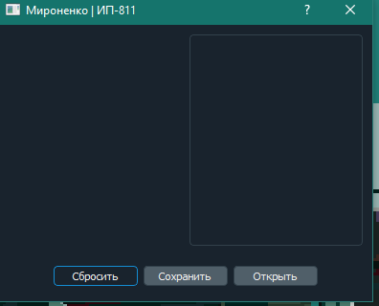

(Вторая форма, после нажатия кнопки «Сбросить»)

# *Приложение* Листинг

**main.cpp**

#include "mainwindow.h"

#include <QApplication>

#include <QFile>

#include <QTextStream>

#include <QTranslator>

#include <QLibraryInfo>

int main(int argc, char *argv[])

{

QApplication a(argc, argv);

QFile f(":qdarkstyle/style.qss");

if (!f.exists()) {

printf("Unable to set stylesheet, file not found\n");

}

else {

f.open(QFile::ReadOnly | QFile::Text);

QTextStream ts(&f);

qApp->setStyleSheet(ts.readAll());

}

QTranslator qtTranslator;

qtTranslator.load("qt_ru",QLibraryInfo::location(QLibraryInfo::TranslationsPath));

a.installTranslator(&qtTranslator);

MainWindow w;

w.show();

return a.exec();

}

**mainwindow.h**

#ifndef MAINWINDOW_H

#define MAINWINDOW_H

#include <QMainWindow>

#include <QFileDialog>

#include <QMessageBox>

#include "mironenkoform.h"

namespace Ui {

class MainWindow;

}

class MainWindow : public QMainWindow

{

Q_OBJECT

public:

explicit MainWindow(QWidget *parent = nullptr);

~MainWindow();

private:

Ui::MainWindow *ui;

MironenkoForm *myform;

signals:

void sendData(QString str);

private slots:

void btnReadyClicked();

void btnUploadPhotoClicked();

};

#endif // MAINWINDOW_H

**mainwindow.cpp**

#include "mainwindow.h"

#include "ui_mainwindow.h"

MainWindow::MainWindow(QWidget *parent) :

QMainWindow(parent),

ui(new Ui::MainWindow)

{

ui->setupUi(this);

myform = new MironenkoForm();

connect(ui->btnUploadPhoto, SIGNAL(clicked()), this, SLOT(btnUploadPhotoClicked()));

connect(ui->btnReady, SIGNAL(clicked()), this, SLOT(btnReadyClicked()));

connect(this, SIGNAL(sendData(QString)), myform, SLOT(recieveData(QString)));

}

MainWindow::~MainWindow()

{

delete ui;

}

void MainWindow::btnUploadPhotoClicked(){

QString filename = QFileDialog::getOpenFileName(nullptr, "Выберите изображение", QDir::currentPath(), "*.png *.jpg *.gif *.jpeg");

QImage image(filename);

ui->photo->setPixmap(QPixmap::fromImage(image));

ui->photoPath->setText(filename);

}

void MainWindow::btnReadyClicked()

{

if(ui->photoPath->text() == "" || ui->lineName->text() == "" || ui->linePost->text() == "" || ui->lineEmail->text() == "")

{

QMessageBox msgBox;

msgBox.setText("Все поля должны быть заполнены!");

msgBox.setIcon(QMessageBox::Critical);

msgBox.setDefaultButton(QMessageBox::Ok);

msgBox.exec();

}

else {

QString st = "ФИО: " + ui->lineName->text() +

"\nДолжность: " + ui->linePost->text() +

"\nДата рождения: " + ui->dateOfBirth->text();

"\nEmail: " + ui->lineEmail->text();

if (ui->radioButtonMan->isChecked())

st += "\nПол: Мужской";

else

st += "\nПол: Женский";

st += "*" + ui->photoPath->text();

emit sendData(st);

}

}

**mironenkoform.h**

#ifndef MIRONENKOFORM_H

#define MIRONENKOFORM_H

#include <QWidget>

#include <QAbstractButton>

#include <QFileDialog>

#include <QTextDocumentWriter>

namespace Ui {

class MironenkoForm;

}

class MironenkoForm : public QDialog

{

Q_OBJECT

public:

explicit MironenkoForm(QWidget *parent = nullptr);

~MironenkoForm();

private:

Ui::MironenkoForm *ui;

public slots:

void recieveData(QString str);

private slots:

void btnBoxClicked(QAbstractButton *button);

};

#endif // MIRONENKOFORM_H

**mironenkoform.cpp**

#include "mironenkoform.h"

#include "ui_mironenkoform.h"

MironenkoForm::MironenkoForm(QWidget *parent) :

QDialog(parent),

ui(new Ui::MironenkoForm)

{

ui->setupUi(this);

connect(ui->btnBox, SIGNAL(clicked()), this, SLOT(btnBoxClicked()));

}

MironenkoForm::~MironenkoForm()

{

delete ui;

}

void MironenkoForm::recieveData(QString str){

this->show();

QStringList lst = str.split("*");

ui->textEdit->setText(lst.at(0) + "\n\nPhoto: " + lst.at(1));

QImage image(lst.at(1));

ui->label->setPixmap(QPixmap::fromImage(image));

}

void MironenkoForm::btnBoxClicked(QAbstractButton *button){

if (button->text() == "Сбросить"){

ui->textEdit->clear();

ui->label->clear();

}

else if(button->text() == "Сохранить"){

QString filename = QFileDialog::getSaveFileName(nullptr, "Сохранить файл", QDir::currentPath(), "*.txt");

QTextDocumentWriter writer;

writer.setFileName(filename);

writer.write(ui->textEdit->document());

}

else if(button->text() == "Открыть"){

QString filename = QFileDialog::getOpenFileName(nullptr, "Открыть файл", QDir::currentPath(), "*.txt");

QFile file(filename);

if(file.open(QIODevice::ReadOnly | QIODevice::Text))

ui->textEdit->setPlainText(file.readAll());

QStringList inf = ui->textEdit->toPlainText().split("\n");

QImage image(inf.at(6));

ui->label->setPixmap(QPixmap::fromImage(image));

}

}